Chủ đề: [Giải toán 6 sách kết nối tri thức với cuộc sống] - Bài 25. Phép cộng và phép trừ phân số.
Dưới đây Đọc tài liệu xin gợi ý trả lời Thử thách nhỏ trang 18 SGK Toán lớp 6 Tập 2 sách Kết nối tri thức với cuộc sống theo chuẩn chương trình mới của Bộ GD&ĐT:

Giải Thử thách nhỏ trang 18 Toán lớp 6 Tập 2 Kết nối tri thức
Câu hỏi : Thay dấu “?” bằng các phân số thích hợp để hoàn thiện sơ đồ dưới đây, biết số trong mỗi ô ở hàng trên bằng tổng của hai số kề nó trong hai ô ở hàng dưới.
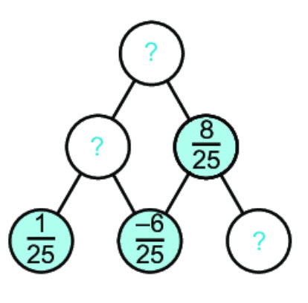
Giải
Ta có các phép tính như sau
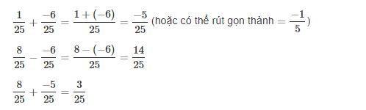
Vây ta có hình vẽ khi hoàn thành như sau:
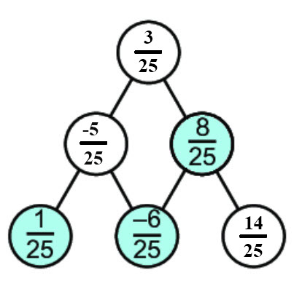
-/-
Vậy là trên đây Đọc tài liệu đã hướng dẫn các em hoàn thiện phần giải toán 6: Thử thách nhỏ trang 18 Toán lớp 6 Tập 2 Kết nối tri thức. Chúc các em học tốt.

